ESTADO DO RIO GRANDE DO NORTE
CÂMARA MUNICIPAL DE SÃO JOÃO DO SABUGI

REQUERIMENTO Nº. 037/2023

Requeiro a V. Ex.ª, com base no artigo 154 do Regimento Interno e ouvido o plenário desta casa, requer que seja enviado ofício a Câmara Municipal de Vereadores, solicitando que o carro que pertence a Câmara, seja adesivado e devidamente identificado.

JUSTIFICATIVA EM PLENÁRIO

Sala das Sessões, em 16 de outubro de 2023.

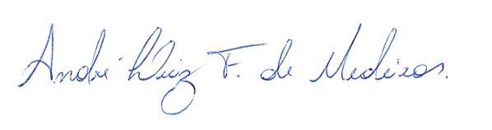

_______________________________________________________
BRAZ ROBSON DE MEDEIROS BRITO
VEREADOR - AUTOR

